2012化学竞赛测试题
- 竞赛时间3小时。迟到超过30分钟者不能进考场。开始考试后1小时内不得离场。时间到，把试卷(背面朝上)放在桌面上，立即起立撤离考场。
- 姓名、考号和所属学校必须写在首页左侧指定位置，写在其他地方者按废卷论。
- 请将答案写在指定的位置。
- 允许使用非编程计算器以及直尺等文具。
第一题（8分）
按下列要求写出相应反应的化学方程式。
1．久置的油画，白色部分（PbSO₄）常会变黑（PbS），用双氧水搓擦后又恢复原貌。写出油画恢复原貌的化学方程式。
。
2．氯气通入淀粉碘化钾中，会看到淀粉变蓝，但通入过量氯气蓝色会消失，原因是氯气将生成的碘单质又氧化，若反应的Cl₂和I₂物质的量之比为5:1,且生成两种酸，写出蓝色消失反应的化学方程式。
。
3．浓硫酸与铜片共热时，反应后的溶液呈蓝色，同时有黑色沉淀物出现。有人认为黑色沉淀物是生成了氧化铜，实际上这种黑色沉淀并不是氧化铜。写出生成黑色沉淀物的化学方程式。
。
4．某学生在做化学实验时，不慎被双氧水烧伤，皮肤颜色变白，疼痛难忍，教师用少量稀高锰酸钾溶液涂抹在烧伤处，结果有黑色固体生成，疼痛感觉立即消失，用水清洗皮肤后，皮肤颜色复原。写出有关反应的化学方程式。
。
第二题（9分）
将硼酸，发烟硫酸，萤石粉共热得到无色气体A，A为平面构型分子，密度约为空气的2.3倍，A用乙醚吸收后得到液态物质B。乙酸中存在微弱的自偶电离，离子电导率为139μS/cm，将B加入乙酸中形成均一透明的无色溶液，发现乙酸的离子电导率显著增强，达到1300-5800μS/cm，B与乙酸的混合溶液是具有良好应用前景的非水型电解质，与传统的水溶液电解质体系相比有独特的优势，扩大了电化学反应研究的物质范围和电位研究区间。试回答下列问题：
1.给出A，B的结构简式
2.写出生成A的化学反应方程式
3.用方程式表示乙酸的自偶电离过程，并分析乙酸中加入B后，电导率显著提高的原因
4.红外光谱显示，纯乙酸中存在两种羧羟基吸收峰，分析这两种峰产生的原因
5.为什么说非水型电解质可以扩大电化学反应研究的物质范围和电位区间？

第三题（7分）
H₂O₂是一种绿色氧化剂，应用十分广泛。1979年化学家将H₂O₂滴入到SbF₅的HF溶液中，获得了一种白色固体A。经分析，A的阴离子呈正八面体结构，阳离子与羟胺NH₂OH是等电子体。
1.确定A的结构简式。写出生成A的化学反应方程式。
2.若将H₂O₂投入到液氨中，可得到白色固体B。红外光谱显示，固态B存在阴、阳两种离子，其中一种离子呈现正四面体，试确定B的结构简式。
3.上述实验事实说明H₂O₂的什么性质？

第四题（7分）
已知金属铝的密度为2.699 g/cm³，原子半径为143 pm，离子半径51 pm。
1．计算金属铝的堆积系数（空间利用率）和堆积类型。

2．金属铝晶体中最大空隙类型是什么？最大空隙半径有多大？

3．纯铝片加入到1 mol/L盐酸中，刚开始几乎不反应，稍微加热，片刻反应即发生，且程度剧烈，有大量气泡生成，同时混有大量灰色物质产生，此时溶液浑浊。当盐酸过量，反应完毕后溶液变澄清。试推断大量难溶性灰色物质是什么？如何进一步通过实验确认灰色物质的成分。铝的晶体结构对产生灰色物质有什么影响。

第六题（9分）
现用如下方法测定钢铁中硫的含量：先准备一只吸收瓶，瓶中盛有50.0 cm³ 0.40%的酸性淀粉溶液（内含0.0075gKI），再往其中滴入1滴标准碘酸钾溶液，注意此时溶液的颜色。把试样放在O₂中充分燃烧，生成的气体通入上述吸收瓶，同时用装有标准碘酸钾溶液的滴定管不断进行滴定，以溶液恢复到起始时的颜色为终点。
标准碘酸钾溶液的配制方法如下：称取0.3560g基准碘酸钾溶于适量水中，移到1dm3容量瓶中，加入1.0 cm3 10%KOH溶液，稀释到刻度，摇匀。移取100.0 cm3此液至另一只1dm3容量瓶中，加入1.000gKI，溶解后，加水稀释到刻度，摇匀，以此液为滴定液。
⑴计算碘酸钾标准溶液（滴定液）的物质的量浓度。
⑵为什么淀粉溶液要配成酸性溶液？而碘酸钾标准溶液却配成碱性溶液？
⑶若钢样为0.5000g，消耗碘酸钾标准溶液的体积为10.00 cm3，计算钢样中硫的质量分数？（必须写出滴定反应方程式）

第七题（9分）
在科学院出版物《化学指南》里有下列一些物质饱和蒸气压的数据：
物质 | 温度℃ | 蒸气压mmHg柱 | 密度g/L
苯 C₆H₆ | 80.1 | 760 | 2.710
甲醇CH₃OH | 49.9 | 400 | 0.673
醋酸CH₃COOH① | 29.9 | 20 | 0.126
醋酸CH₃COOH② | 118.1 | 760 | 3.110
1．根据所列数字计算蒸气的摩尔质量（假设蒸气中的分子类似理想气体分子）

2．如何解释相对质量的理论值与所得计算值之间的偏差？对此给出定性的并尽可能定量的解释。

第八题（11分）
我国科学家早在1946年就发现铀吸收中子后可发生核裂变分裂成较小的碎片。如以一个慢中子轰击${}_{\text{92}}^{\text{235}}{}U$发生核裂变时，能产生两种核素⁷²X、${}_{\text{62}}^{\text{160}}{}\text{Sm}$和若干快中子。快中子再与核素⁷²X反应可生成${}_{\text{28}}^{\text{69}}{}\text{Ni}$，继而生成以上MS中金属M的一种核素。M是应用最广泛的金属之一，在高温高压下与CO作用生成淡黄色液体A(A在高温下可分解为M和CO)。含有M的一种深红色化合物晶体B具有顺磁性，在碱性溶液中B能把Cr(Ⅲ)氧化为CrO₄²⁻，而本身被还原成C。溶液中C可被氯气氧化成B。固体C在高温下可分解，其产物为碳化物D，剧毒的钾盐E和化学惰性气体F。A继续与CO作用可形成满足18电子规则的金属有机化合物M₂(CO)₉。(18电子规则指过渡金属有机化合物中，金属的价电子和配体提供或共享的电子总数等于18)。
1.M的元素符号为 ；B的化学式为 。
2.写出上述所有核化学反应方程式。

3 写出B将Cr(Ⅲ)氧化为CrO₄²⁻的离子方程式。
___________________________________________________________________________
4.. H₂S代替H₂O进行光合作用的主要产物是 ，该反应能够发生的主要原因是： 。
5. 指出M₂(CO)₉中共有几种不同的成键方式，画出M₂(CO)₉的结构式。

第九题（7分）
离子晶体X是由三种短周期元素组成，三种短周期元素的简单离子的核外电子排布相同，晶胞参数a＝780pm，晶胞中阴离子组成立方最密堆积，阳离子（r＝102pm）占据全部八面体和四面体空隙。
1.写出X的化学式 和化学名称 ；
2.指出阴离子的空间构型 ；
3.计算晶体X的密度；

4.X在化工生产中有什么用途；
5. 另有一种晶体Y，其阴离子也组成立方最密堆积，且与X的阴离子互为等电子体，而阳离子与X的阳离子相同，但只占据全部四面体空隙，请写出Y的化学式。

第十题（8分）
分子式为C₁₀H₁₀的某烃(A)与氯化亚铜的氨溶液不起反应，在HgSO₄存在条件下(A)与稀硫酸(H₂SO₄+ H₂O)反应，生成化合物(B)和(C)，它们的分子式均为C₁₀H₁₂O。
化合物(B)能和羟氨(NH₂OH)发生反应生成D，并能起卤仿(NaOH+X₂)反应生成E，化合物(C)也能与羟氨反应生产产物F，但不起卤仿反应。化合物(A)与高锰酸钾酸性溶液共热，得到间苯二甲酸。请推测A,B,C,D,E,F的结构简式

第十一题（11分）、有机化合物F是环已烯酮类除草剂（如烯草酮，烯禾定等）的重要合成中间体，F的合成路线如下：
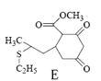
（F）
除草剂烯禾定的合成方法为：
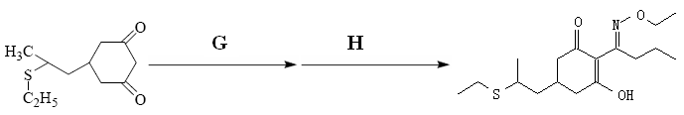（烯禾定）
1、给出A、B、C、D、E的结构简式

2、给出C和F的系统命名
C__________________________________，F____________ ___________________
3、巴豆醛（CH₃CH=CHCHO）是重要的有机化工原料，酒精厂利用原料优势生产巴豆醛可大大提高经济效益，请给出酒精厂合成巴豆醛的方案。

4、给出G、H可能的结构简式

第十二题（11分）
吲哚环广泛存在于天然产物中。在吲哚环的合成中，应用最广的合成方法是费歇尔合成法，它是将醛、酮、酮酸、酮酸酯或二酮的芳基取代物在氯化锌、三聚磷酸或三氯化硼等路易斯酸的催化下加热制得。例如：
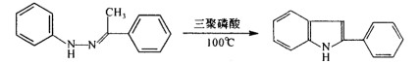
“褪黑素”是吲哚环衍生物，它具有一定的生物活性，可用A为原料进行合成，反应过程如下： 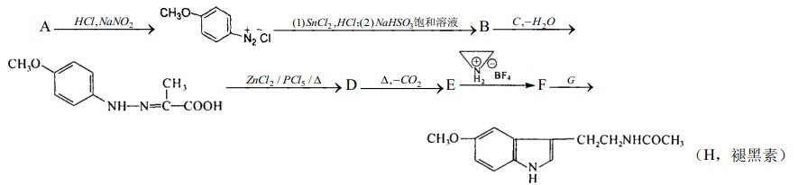
1．请写出A、B、C、D、E、F、G所代表的有机物的结构简式
2．命名有机物A、B、C
3．预测E的酸碱性

2012化学竞赛测试题参考答案
第一题
1．PbS + 4H₂O₂ = PbSO₄ + 4H₂O 2．5Cl₂+ I₂ + 6H₂O = 2HIO₃ +10HCl
3．4Cu + 4H₂SO₄ 3CuSO₄ +CuS↓+ 4H₂O
Δ
或5Cu + 4H₂SO₄ 3CuSO₄ +Cu₂S↓+4H₂O
Δ
4．2KMnO₄ + 3H₂O₂ = 2MnO₂ + 2KOH + 3O₂↑+2H₂O
第二题
1.BF₃, (CH₃CH₂)₂O. BF₃ 2.3H₂SO₄ + 2H₃BO₃ + 3CaF₂ === 2BF₃ + 3CaSO₄ + 6H₂O
3.2CH₃COOH == CH₃COOH₂⁺ + CH₃COO⁻,加入(CH₃CH₂)₂O.BF₃后，(CH₃CH₂)₂O.BF₃
是强路易斯酸，形成了CH₃COOBF₃⁻离子，促进了乙酸的自偶电离
2CH₃COOH + BF₃ == CH₃COOBF₃⁻ + CH₃COOH₂⁺
4.乙酸中存在单分子和缔合分子两种状态
5.水溶液中难溶或不溶的物质在非水电解质中可以研究，故扩大了研究的物质范围；在水溶液中，电解电位受到析氢电位和析氧电位的区间限制，而非水电解质中扩大了研究的电位区间限制。（意思对即可）
第三题
1、(1) [H₃O₂⁺][SbF₆⁻]（1分）H₂O₂ + SbF₅ + HF[H₃O₂⁺][SbF₆⁻]（2分）
2、 H₂O₂ + NH₃[NH₄⁺][HO₂⁻]（2分）
3、上述实验事实说明H₂O₂既有酸性，又有碱性（2分）
第四题
1．[(4/3)×π×(143×10^{－10})³]/[26.98/(N_{A}×ρ)]＝0.738（立方或六方）最密堆积（0.7405）
2．八面体空隙； 0.414 r =0.414×143 =59 pm
3．铝粉；分离得到灰色物质，分别加入酸或碱中，都能溶解并产生大量气体，所得溶液中可以用铝试剂检验到铝离子的存在。铝晶体结构中空隙半径大于铝离子半径，铝离子能掉到空隙中，晶体塌陷。又铝粉密度小，铝化学性质比较活泼，当反应速率较快时，随氢气带出的纯铝粉来不及反应而在溶液中析出。
第六题
1.
2. 由于标准溶液中含KIO₃和KI，在碱性介质中不会发生生成I₂的反应，所以需要碱性。
当标准溶液滴入吸收液时，介质由碱性变成酸性，则发生如下反应：
IO₃⁻+5I⁻+6H⁺=3I₂+3H₂O I₂+SO₂+2H₂O=2 I⁻+SO₄²⁻+4 H⁺
∴吸收液必须酸性。
3.
第七题
①M(C6H6)＝78.5g/mol M(CH3OH)＝33g/mol M①(HAc)＝118.9g/mol M②(HAc)＝99.8g/mol ②．误差是由蒸气分子的性质偏离理想气体分子的性质引起的。 此外在甲醇分子中有少量的分子缔合， 而在醋酸分子中有二聚分子(CH3COOH)2。
第八题
1. Fe K₃[Fe(CN)₆] （各一分）
2.${}_{\text{92}}^{\text{235}}{}U+{}_{0}^{1}{}n→{}_{\text{30}}^{\text{72}}{}\text{Zn}+{}_{\text{62}}^{\text{160}}{}\text{Sm}+4_{0}^{1}n$； ${}_{\text{30}}^{\text{72}}{}\text{Zn}+{}_{0}^{1}{}n→{}_{\text{28}}^{\text{69}}{}\text{Ni}+{}_{2}^{4}{}\text{He}(或α)$
${}_{\text{28}}^{\text{69}}{}\text{Ni}+{}_{0}^{1}{}n→{}_{\text{26}}^{\text{66}}{}\text{Fe}+{}_{2}^{4}{}\text{He}(或α)$ (各1分)
3. $3\text{Fe}(\text{CN})_{6}^{3−}+\text{Cr}(\text{OH})_{3}+5{\text{OH}}^{−}$$3\text{Fe}(\text{CN})_{6}^{4−}+{\text{CrO}}_{4}^{2−}+4H_{2}O$
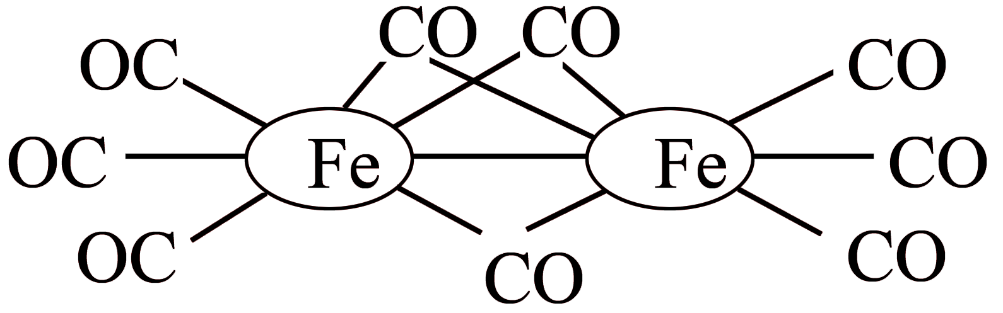
4. 碳水化合物(或葡萄糖)、硫 (a) O和S是同族元素 (b) O₂和S₂的价电子数为12，可视为等电子体 (c) O₂和S₂中均有一个σ键，2个2中心3电子π键($π_{2}^{3}$键)
5. 4种
第九题1 Na₃AlF₆（1分） 氟铝酸钠（1分） 2 正八面体（1分）
3 晶胞内含4个[Na₃AlF₆]单元 Na₃AIF₆摩尔质量为210g/mol。
ρ＝$\frac{\text{210}×4}{6\text{.}\text{02}×{\text{10}}^{\text{23}}}×\frac{1}{{\left(\text{780}×{\text{10}}^{−\text{12}}\right)}^{3}}$＝2.95g/cm³（2分）
4 电解炼铝的助熔剂（1分）
5 Na₂SiF₆（1分）
第十题
ABC
DEF
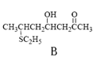
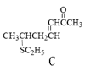
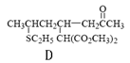
第十一题（11分）
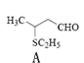
1、 （5分，各1分）
2、C：6-乙硫基-3-庚烯-2-酮 或 6-乙硫基-3-烯-2-庚酮
F： （2分 ，各1分）
3、乙醇氧化制乙醛，乙醛缩合脱水得到巴豆醛 （以方程式表示也给分） 2分
4、G：CH₃CH₂CH₂COCl(Br,I)，（CH₃CH₂CH₂CO）₂O等酰化试剂，丁酸+POCl₃/SOCl₂ CH₃CH₂CH₂COOR+R’ONa, 只单独写丁酸，丁酸酯不给分（1分）F：NH₂OCH₂CH₃ （1分）
第十二题（11分）
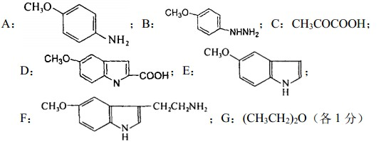
2．A：对氨基苯甲醚 B：对甲氧基苯肼 C：丙酮酸（各1分）
3．N原子的孤对电子与环中双键共轭（π₅⁶），显示很弱的碱性（1分）

